En ocasiones, la vida es como un laberinto: no hay más que ver la de vueltas que da la vida en tan sólo un día, y eso, sin hablar de las muchísimas cosas que nos ocurren en este mismo día. Hoy también es uno de esos días. Me pregunto si serás capaz de sortear los problemas que quizá tengas, como sacar adelante tus estudios y que cuando te acuestes, puedas decir: hay que ver lo mucho que valgo, lo bien que he sabido aprovechar este día, solucionar mis problemas y sacarle el máximo de partido posible.
Si estás dispuesto a ello, demuéstralo saliendo de este laberinto y llegando hasta el árbol (luego sabrás el porqué del árbol, jejeje).

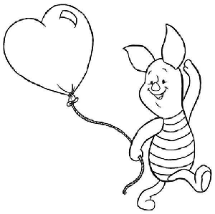

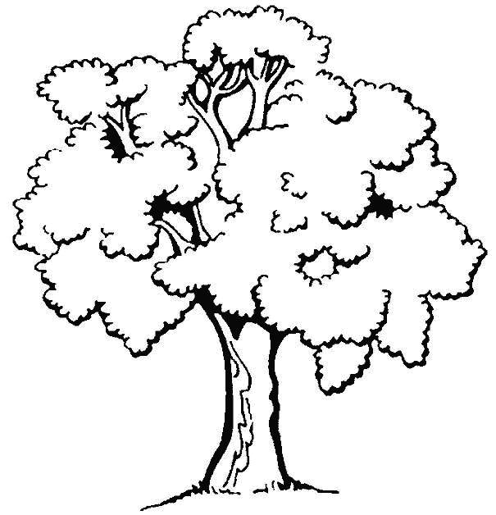

¡Muy bien! Sabía que podrías hacerlo pronto y bien. Ahora entenderás el porqué de lo del árbol. Vamos a leer un cuento muy antiguo, sobre el que luego trabajaremos. El cuento se llama: “Cuento del árbol” (me he complicado la cabeza al buscarle un título, eh? Jeje). Dice así:
Hace mucho mucho tiempo, cuando el profe de religión aún era joven, había una vez, en las afueras de un pueblo, un árbol enorme y hermoso que vivía regalando a todos los que se acercaban el frescor de su sombra, el aroma de sus flores y el increíble canto de los pájaros que anidaban entre sus ramas.
El árbol era querido por todos, pero especialmente por los niños, que trepaban por el tronco, y se balanceaban entre las ramas con su complicidad complaciente. Si bien el árbol amaba a la gente, había un niño que era su preferido. Aparecía siempre al atardecer, cuando los otros se iban.
- Hola amiguito! - decía el árbol, y con gran esfuerzo bajaba sus ramas al suelo para ayudar al niño a trepar, permitiéndole además cortar algunos de sus brotes verdes para hacerse una corona de hojas aunque el desgarro le doliera un poco. El chico se balanceaba con ganas y le contaba al árbol las cosas que le pasaban en casa.
Casi de un día para otro, el niño se volvió adolescente y dejó de visitar el árbol. Pasó el tiempo... y de repente, una tarde, el árbol lo vio caminando a lo lejos y lo llamó con entusiasmo:
- Amigo.. amigo!! Ven, acércate!... Cuánto hace que no vienes! Trepa y charlemos.
- No tengo tiempo para estupideces- dijo el muchacho.
- Pero disfrutábamos tanto juntos cuando eras pequeño...
- Antes no sabía que se necesitaba dinero para vivir, ahora busco dinero. ¿Tienes dinero para darme?

El árbol se entristeció un poco, pero se repuso enseguida.
- No tengo dinero, pero tengo mis ramas llenas de frutos. Podrías subir y llevarte algunos, venderlos y obtener el dinero que necesitas...
- Buena idea - dijo el muchacho, y subió por la rama que el árbol le tendió para que trepara como cuando era pequeño.
Y arrancó todos los frutos del árbol, incluidos los que aún no estaban maduros. Llenó con ellos unas bolsas de arpillera y se fue al mercado. El árbol se sorprendió de que su amigo no le dijera ni gracias, pero dedujo que tendría urgencia por llegar antes de que cerraran los compradores.
Pasaron diez años hasta que el árbol vio pasar otra vez a su amigo. Era ya un adulto.
- Qué grande estás! - le dijo emocionado -; ven! sube como cuando eras niño, cuéntame de ti.
- No entiendes nada, como para trepar estoy yo... lo que necesito es una casa, ¿Podrías acaso darme una?
El árbol pensó unos minutos
- No, pero mis ramas son fuertes y elásticas. Podrías hacer una casa muy resistente con ellas.
El joven salió corriendo con la cara iluminada. Una hora más tarde, con una sierra cortó cada una de las sus ramas, tanto las secas como las verdes. El árbol sintió el dolor, pero no se quejó. No quería que su amigo se sintiera culpable.
El árbol guardó silencio hasta que se terminó la poda y después vio al joven alejarse esperando inútilmente una mirada o gesto de gratitud que nunca sucedió.
Con el tronco desnudo, el árbol se fue secando. Era demasiado viejo para hacer crecer nuevamente ramas y hojas que lo alimentaran. Quizás por eso, porque ya estaba viejo cuando lo vio venir, años después, solamente dijo:
- Hola. ¿Qué necesitas esta vez?
- Quiero viajar. Pero... ¿qué puedes tú hacer? Ya no tienes ramas ni frutos que sirvan para vender.
- Qué importa, hijo... - dijo el árbol -, puedes cortar mi tronco... con él quizá consigas construir una canoa para recorrer el mundo a tus anchas.
- Buena idea - dijo el hombre.
Horas después volvió con un hacha y taló el árbol. Hizo su canoa y se fue.
Del viejo árbol quedó tan sólo el pequeño tocón a ras del suelo. Dicen que el árbol aún espera el regreso de su amigo para que le cuente de su viaje. Nunca se dio cuenta de que ya no volvería. El niño ha crecido, pero tristemente se ha vuelto un hombre de esos que nunca vuelven a donde no hay nada más para tomar. El árbol espera, vacío, aunque sabe que no tiene nada más para dar.

Imagínate ahora que tú eres un árbol que da manzanas, no se... un manzano, por ejemplo. Abajo tienes una una lista de muchísimas cualidades. ¿Las véis?
Has de de ir al árbol que tienes en la otra página y has de escribir en las manzanas vacías, de las cualidades que tienes aquí abajo, sólo las que tú creas que se corresponden contigo y colorearlas de rojo. Y lo mismo con las cualidades que aún no tienes pero que en un fruto te gustaría tener, solo que como estas están aún algo verdes, las colorearás en verde... ¿OK? ¡Vamos a ello!
Lista:
ALEGRÍA; AMISTAD; AMOR; AYUDAR; BIENESTAR; BONDAD; COMPAÑERISMO; COMPARTIR; ENTREGA; GENEROSIDAD; IGUALDAD; JUSTICIA
LIBERTAD; PAZ; RESPETO; SALUDAR; SONREIR; TRANSIGENCIA.



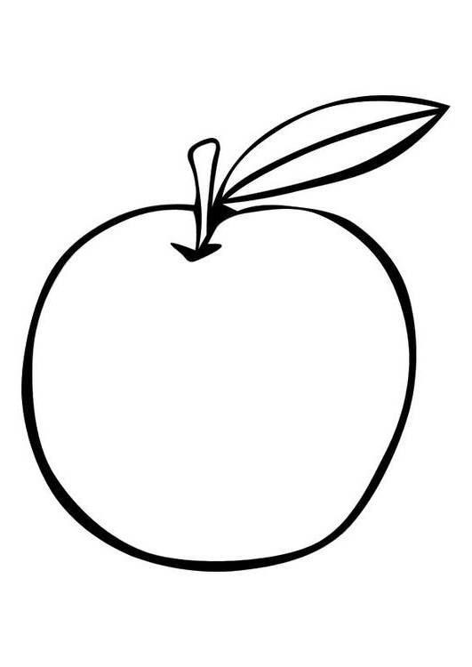

Por último, lo más difícil. Has de buscar las palabras de las lista de antes en la sopa de letras que tienes aquí abajo (para que te resulte más fácil, te las vuelvo a poner debajo). ¡A ver si consigues dar con todas!

C Y P K Z X F I H E E J L Y C X H L D
X E U H S T R A N S I G E N C I A U A
Z U C E L Y K K P X H L Q V V F K Q T
M J T H O C G E N E R O S I D A D A R
R O M A J V C O M P A R T I R C W O E
D A T S I M A K A D T Z A H G C M U B
B B U H A U O Z B P O J A G E S M L I
K S I L X C Q Z J S H Y Y C T J C S L
Z A P E F J D Q F F H J U Y Q N O Y A
I R Q M N U I N G E I S D M G D M I X
O M S I R E Ñ A P M O C A A V R C K D
D A D N O B S J I E C N R O I I U A I
A Í R G E L A T Q A A D B E T F D J O
L K Z E M T R G A B D R R S Y L C V K
W K X M W B I E Y R O N U A A Y P Y C
F I F V N L F E T Z O J G U H U A S N
A G E R T N E L E S E L G G N G J B G
O T E P S E R O W N K I Y V W Y T H B
R A D U L A S V T G D Y B Y Q F F Y P

ALEGRÍA; AMISTAD; AMOR; AYUDAR; BIENESTAR; BONDAD; COMPAÑERISMO; COMPARTIR; ENTREGA; GENEROSIDAD; IGUALDAD; JUSTICIA
LIBERTAD; PAZ; RESPETO; SALUDAR; SONREIR; TRANSIGENCIA.

